"Profesora Cipariņa klubs"
1. nodarbības uzdevumi
- Komandā ir $9$ sportisti, katram no tiem ir piešķirts numurs no 1 līdz 9 (numuri neatkārtojas). Uz rīta rosmi tie visi nostājušies šādā secībā:

Treneris var izvēlēties dažus pēc kārtas stāvošus sportistus (vienalga cik) un likt viņiem nostāties pretējā secībā. Kāds ir mazākais skaits rīkojumu, lai treneris varētu panākt, ka sportisti stāvētu numuru pieaugošā secībā?

- Vai taisnstūri ar izmēriem $9×13$ var sagriezt tā, lai izveidotos divi kvadrāti ar izmēriem $3×3$, viens kvadrāts ar izmēriem $2×2$, viens kvadrāts ar izmēriem $6×6$, viens kvadrāts ar izmēriem $7×7$ un viens taisnstūris ar izmēriem $2×5$?

- Ezeram ir desmitstūra forma. Tā virsotnēs atrodas ciemi. Ezerā nav salu. Vai var gadīties, ka no pieciem ciemiem nevar redzēt nevienu citu? (No viena ciema var redzēt otru vienīgi tad, ja starp tiem atrodas ūdens.) Piemēram, 1. att. no ciema $A$ neredz nevienu citu ciemu, bet no ciema $B$ redz ciemu $E$ un $D$.
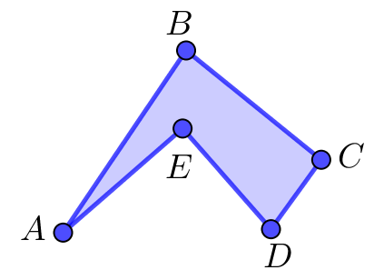
1. att.
- Vai var uzzīmēt divus izliektus četrstūrus tā, ka viens no tiem atrodas otra iekšpusē un iekšējā četrstūra diagonāļu garumu summa ir lielāka nekā ārējā četrstūra diagonāļu garumu summa?

- Klasē ir 16 skolēni. Katram no viņiem šajā klasē ir tieši 3 draugi. Vai noteikti šos skolēnus var sasēdināt 8 solos pa diviem katrā solā tā, lai katrā solā sēdētu draugi?

"Profesora Cipariņa klubs"
2. nodarbības uzdevumi
- Vectēvs Cipariņš saviem mazbērniem Ojāram un Nellijai uzdāvināja pa domino komplektam. Ojāram tika klasisks domino komplekts ar kauliņiem, kas satur ciparus no$0$ līdz $6$, bet Nellijai neierastāks komplekts – tas saturēja kauliņus ar cipariem no $0$ līdz $7.$ Cipariņš izaicināja katru mazbērnu salikt savus kauliņus pa apli tā, lai tie ievērotu domino spēles principu, tas ir, $4$ savienojas ar $4$ un tamlīdzīgi. Vai abiem tas var izdoties?

- Dots taisnstūris ar izmēriem $m×n$ rūtiņas. Katra rūtiņa nokrāsota vai nu melnā, vai baltā krāsā. Krāsojumu sauc par jauku, ja tajā nevar atrast taisnstūri (tas var sakrist arī ar doto), kura malas iet pa rūtiņu līnijām un kuram visas stūra rūtiņas ir nokrāsotas vienā un tajā pašā krāsā. Vai var jauki izkrāsot taisnstūri ar izmēriem a) $6×4$ rūtiņas; b) $5×5$ rūtiņas?

- Cipariņa zemē ir $n$ lidostas. Kāds ir mazākais avioreisu skaits starp lidostām, lai neatkarīgi no tā, kā tie tiek izkārtoti, garantētu to, ka no jebkuras lidostas var tikt uz jebkuru citu lidostu? Starp divām lidostām var būt tikai viens avioreiss un nav tādu reisu, kas ved uz to pašu lidostu, kuru pamet.

- Mājai ar vienu ieeju katrā istabā ar nepāra skaita durvīm ir nolikts kūkas gabaliņš. Pamatot, ka vienmēr varēs aiziet līdz kādai istabai, kur atrodas kūka!

- Vai uz standarta $8×8$ šaha galdiņa zirdziņš var izpildīt visus iespējamos gājienus, katru tieši vienu reizi un atgriezties sākotnējā lauciņā? Gājienu uzskatīsim par izpildītu, ja tas ir noticis jebkurā virzienā. Piemēram, 1. att. redzamajam zirdziņam ir $8$ iespējami gājieni, tie visi ir jāveic. Gājiens no d4 uz e6 ir tas pats, kas no e6 uz d4.
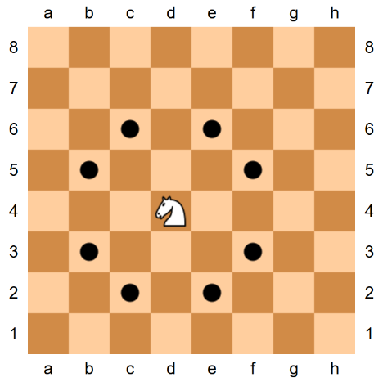
1. att.

"Profesora Cipariņa klubs"
3. nodarbības uzdevumi
- Virknē uzrakstīti $7$ naturāli skaitļi, no kuriem pirmais ir $a$ un otrais ir $b$. Katrs nākamais skaitlis šajā virknē ir vienāds ar iepriekšējo divu summu. Atrast lielāko iespējamo $a$ vērtību, ja zināms, ka pēdējais skaitlis virknē ir $2019$.

- Vai var atrast $2019$ dažādus naturālus skaitļus, lai to summa dalītos ar katru no šiem $2019$ skaitļiem?

- Cik ir desmitciparu skaitļu, ko var pierakstīt tikai ar cipariem $"6"$un $"9"$ (ne obligāti ar abiem), turklāt nekādi divi cipari $"6"$ neatrodas blakus?

- Uz tāfeles rindā uzrakstīti skaitļi a) $1;2;3;… ;2018 ;$b) $1;2;3;…;2019$. Kā katram no tiem pierakstīt priekšā $"+"$ vai $"-"$ zīmi, lai iegūtajai izteiksmei būtu vismazākā iespējamā pozitīvā vērtība?

- Vai pa rūtiņām var uzzīmēt a) $(4⋅4)$-stūri, kura laukums ir $4^{2}$; b) $(4⋅2019)$-stūri, kura laukums ir ${2019}^{2}$?

"Profesora Cipariņa klubs"
4. nodarbības uzdevumi
- Vai katru gadu, ieskaitot arī garos gadus, ir vismaz viena “melnā piektdiena” (piektdiena 13. datumā)?

- Skaitli sauc par stabilu, ja tā cipari ir pamīšus pāra un nepāra. Piemēram, stabili ir skaitļi 2781, 987654321 utt. Pamato, ja naturāls skaitlis $n$ nedalās ne ar $2$, ne ar $5$, tad eksistē tāds stabils skaitlis, kas dalās ar $n$.

- Pierādi, ka, ņemot jebkurus $n+1$ skaitļus no kopas $\{1, 2, 3, …, 2n\}$, varēs atrast divus savstarpējus pirmskaitļus!

- A4 formāta papīra lapai izgriezti divi vienādi apaļi caurumi. Vai atlikušo papīra lapu ar vienu taisnu griezienu var sadalīt divās daļās, kuru laukumi ir vienādi?

- Dotas desmit kartītes, uz kurām uzrakstīti dažādi divciparu skaitļi (uz katras kartītes uzrakstīts viens skaitlis). Pamato, ka var izveidot divas kaudzītes tā, lai tajās esošo kartīšu skaitļu summas būtu vienādas!
Piezīme. Nav obligāti jāizmanto visas kartītes.

"Profesora Cipariņa klubs"
5. nodarbības uzdevumi

- Kurš skaitlis lielāks:
$$\frac{1}{2019}\left(1+\frac{1}{2}+\frac{1}{3}+⋯+\frac{1}{2018}+\frac{1}{2019}\right)$$
vai
$$\frac{1}{2020}\left(1+\frac{1}{2}+\frac{1}{3}+⋯+\frac{1}{2019}+\frac{1}{2020}\right) ?$$

- Ciems uzbūvēts kvadrāta veidā un sastāv no $3×3$ kvadrātiem ar malas garumu $d$(skat. 1. att.).
Punktā A atrodas ceļu asfaltējamā mašīna. Tai jānoasfaltē visas ielas (arī ielas, kas iet pa ārējo kontūru) un jāatgriežas punktā A. Kā to izdarīt, nobraucot mazāko iespējamo attālumu? Pieņemam, ka uzklātais asfalts uzreiz sacietē un pa to var braukt.
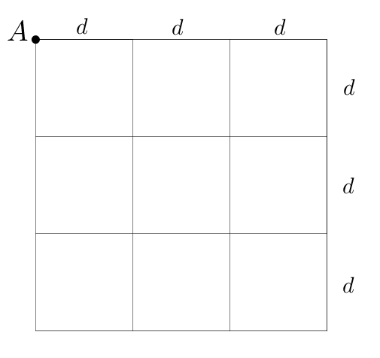
1. att.
- Dotas $200$ pēc ārējā izskata vienādas monētas. Puse no tām sver pa $100$ gramiem katra, puse – pa $101$ gramu katra. Doti sviras svari bez atsvariem. Jāizveido divas monētu kaudzītes, lai to svari atšķirtos, bet monētu daudzumi tajās būtu vienādi. Ar kādu mazāko svēršanu skaitu to var izdarīt?

- Naturālu skaitļu $a$ un $b$ mazākais kopīgais dalāmais ir 8 reizes lielāks nekā $a$ un $b$ lielākais kopīgais dalītājs. Vai viens no skaitļiem $a$ un $b$ noteikti dalās ar otru?

- Četrstūris atrodas trīsstūra iekšpusē. Vai četrstūra perimetrs var būt divas reizes lielāks nekā trīsstūra perimetrs?

